# Bài 25: Vị trí địa lí, điều kiện tự nhiên, dân cư và xã hội Trung Quốc

**Giải Địa lí 11 Bài 25: Vị trí địa lí, điều kiện tự nhiên, dân cư và xã hội Trung Quốc**  
**Giải Địa lí 11 trang 133**  
**Mở đầu trang 133 Địa Lí 11**: Với lãnh thổ rộng lớn, thiên nhiên phân hóa đa dạng, dân số đông cùng lịch sử phát triển lãnh thổ lâu đời. Trung Quốc đang khai thác có hiệu quả những nguồn lực về tự nhiên và kinh tế xã hội để phát triển kinh tế nhanh chóng. Đặc điểm tự nhiên và xã hội như vậy có ảnh hưởng như thế nào đến sự phát triển kinh tế của Trung Quốc?  
**Lời giải:**  
- Tác động thuận lợi:  
+ Vị trí địa lý đã tạo điều kiện thuận lợi cho Trung Quốc giao lưu, phát triển với các nước trong khu vực. Ngoài ra, đường bờ biển dài thuận lợi cho việc phát triển các ngành kinh tế và đặc biệt Trung Quốc có thể giao lưu văn hóa kinh tế xã hội với các nước trong khu vực đông á, đẩy mạnh quan hệ hợp tác cùng phát triển.  
+ Điều kiện tự nhiên thuận lợi cho Trung Quốc phát triển các ngành kinh tế nông nghiệp, công nghiệp, dịch vụ.  
+ Dân cư đông tạo ra nguồn lao động dồi dào, thị trường tiêu thụ lớn.  
- Khó khăn:  
+ Tiếp giáp với nhiều quốc gia cũng gây khó khăn cho quốc gia trong việc đảm bảo an ninh - chính trị.  
+ Vị trí gần biển chịu ảnh hưởng của thiên tai đặc biệt là bão.  
+ Khu vực đồi núi giao thông đi lại khó khăn, khu vực đồng bằng ngập lụt vào mùa lũ.  
+ Dân cư đông gây sức ép về các vấn đề kinh tế-xã hội-môi trường.  
**I. Lãnh thổ và vị trí địa lí**  
  
**Câu hỏi trang 133 Địa Lí 11**: Dựa vào hình 25.1 và thông tin trong bài hãy cho biết:  
- Những đặc điểm nổi bật về lãnh thổ và vị trí địa lí của Trung Quốc.  
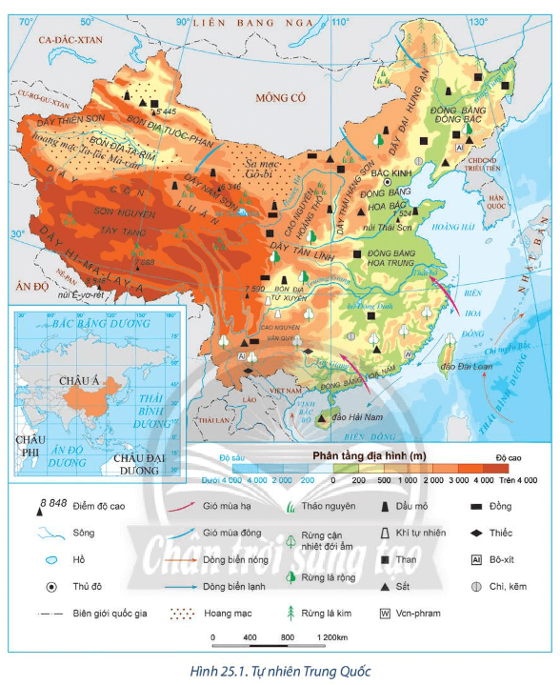  
**Lời giải:**  
**Đặc điểm**  
**- Phạm vi lãnh thổ:**  
+ Trung Quốc có diện tích đất khoảng 9,6 triệu km2.  
+ Phần lãnh thổ trên đất liền của Trung Quốc kéo dài từ khoảng vĩ độ 20°B đến vĩ độ 53°B và từ khoảng kinh độ 73°Đ đến kinh độ 135°Đ.  
+ Trung Quốc có vùng biển rộng lớn thuộc các biển Hoàng Hải, Hoa Đông… thuộc Thái Bình Dương và các đảo, quần đảo.  
**- Vị trí địa lí:**  
+ Trung Quốc nằm ở khu vực Đông Á.  
+ Trung Quốc tiếp giáp với 14 nước (ở phía bắc, phía tây và phía nam) và có đường biên giới trên đất liền dài hơn 21000 km.  
+ Phía đông Trung Quốc tiếp giáp với biển.  
  
**Câu hỏi trang 133 Địa Lí 11**: Dựa vào hình 25.1 và thông tin trong bài hãy cho biết:  
- Ảnh hưởng của phạm vi lãnh thổ, vị trí địa lý đến phát triển kinh tế xã hội Trung Quốc.  
  
**Lời giải:**  
**Phân tích ảnh hưởng**  
- Thuận lợi:  
+ Đất nước rộng lớn, thiên nhiên có sự phân hóa giữa các vùng, nguồn tài nguyên thiên nhiên phong phú tạo điều kiện để Trung Quốc phát triển một nền kinh tế đa dạng.  
+ Tiếp giáp với nhiều quốc gia và vùng biển rộng lớn đã tạo thuận lợi cho việc giao lưu, liên kết kinh tế - thương mại với các nước trong khu vực Đông Á, Đông Nam Á, các nước trên thế giới và phát triển nhiều ngành kinh tế biển.  
- Khó khăn:  
+ Phần lớn vùng biên giới với các nước có địa hình núi cao, hiểm trở, khó khăn cho giao thương.  
+ Tiếp giáp với nhiều quốc gia cũng gây khó khăn cho quốc gia trong việc đảm bảo an ninh - chính trị.  
**II. Điều kiện tự nhiên và tài nguyên thiên nhiên**  
  
  
  
**Câu hỏi trang 134 Địa Lí 11**: Dựa vào hình 25.1 và thông tin trong bài, hãy:  
- Cho biết đặc điểm nổi bật về tự nhiên và tài nguyên thiên nhiên của Trung Quốc.  
- Phân tích ảnh hưởng của đặc điểm tự nhiên và tài nguyên thiên nhiên đến phát triển kinh tế xã hội Trung Quốc.  
  
**Lời giải:**  
**a) Địa hình và đất đai**  
**♦** Trung Quốc có nhiều dạng địa hình như đồng bằng, bồn địa, cao nguyên, núi cao,...  
**♦** Địa hình Trung Quốc cao dần từ đông sang tây. Có thể dựa vào đường kinh tuyến 105°Đ làm ranh giới tương đối để phân chia 2 miền địa hình khác nhau:  
**- Miền Đông:**  
+ Có các đồng bằng châu thổ rộng lớn, từ bắc xuống nam lần lượt là các đồng bằng Đông Bắc, Hoa Bắc, Hoa Trung và Hoa Nam với tổng diện tích hơn 1 triệu km2. Các đồng bằng được những con sông lớn bồi tụ nên có đất phù sa màu mỡ, dân cư tập trung đông, nông nghiệp trù phú.  
+ Phía đông nam của miền này có địa hình đồi núi thấp, thuận lợi cho việc trồng cây công nghiệp, cây ăn quả và chăn nuôi.  
**- Miền Tây:**  
+ Có địa hình hiểm trở với những dãy núi, sơn nguyên và các bồn địa lớn như dãy Hi-ma-lay-a (Himalaya), dãy Côn Luân, sơn nguyên Tây Tạng, bồn địa Ta-rim,...  
+ Miền này có đất đai khô cằn, chủ yếu là loại đất xám hoang mạc và bán hoang mạc.  
=> Điều kiện tự nhiên ở miền Tây Trung Quốc không thuận lợi cho hoạt động sản xuất, chỉ một số nơi có thể phát triển nghề rừng và có đồng cỏ để chăn nuôi gia súc.  
**b) Khí hậu**  
**♦** Phần lớn lãnh thổ Trung Quốc có khí hậu ôn đới, phần phía nam có khí hậu cận nhiệt, ngoài ra, khí hậu còn phân hóa theo chiều đông - tây và phân hóa theo đai cao.  
*- Phân hóa theo chiều đông - tây:*  
+ Miền Đông có khí hậu gió mùa: lượng mưa trung bình năm từ 750 mm đến 2000 mm, mưa nhiều vào mùa hè. Nhiệt độ và lượng mưa thay đổi theo chiều bắc - nam, phía bắc có nhiệt độ và lượng mưa thấp hơn phía nam.  
+ Miền Tây có khí hậu lục địa khắc nghiệt, lượng mưa ít, nhiều nơi dưới 100 mm/năm, nhiệt độ có sự chênh lệch giữa ngày và đêm, giữa các mùa khá lớn.  
*- Phân hóa theo đai cao:* Trung Quốc còn có kiểu khí hậu núi cao, hình thành trên các sơn nguyên và núi cao từ 2000 - 3000 m trở lên. Ở các khu vực này về mùa đông rất lạnh, có băng tuyết bao phủ, mùa hạ mát và thời tiết hay thay đổi.  
**♦** Nhìn chung, khí hậu ở miền Đông ôn hoà hơn so với miền Tây nên có nhiều thuận lợi cho sinh hoạt và sản xuất.  
**c) Sông, hồ**  
- Trung Quốc có nhiều sông và hồ lớn, phần lớn các sông đều bắt nguồn từ miền núi phía tây và chảy ra các biển ở phía đông như Hoàng Hà, Trường Giang, Tây Giang,..  
+ Ở miền Tây, các sông có giá trị lớn về thuỷ điện;  
+ Ở miền Đông, sông có nhiều giá trị về thuỷ lợi, cung cấp nước cho sản xuất, nông nghiệp, phát triển giao thông, nuôi trồng và đánh bắt thuỷ sản.  
- Trung Quốc có nhiều hồ tự nhiên, tạo nên phong cảnh đẹp như hồ Động Đình (tỉnh Hồ Nam), Thái Hồ (tỉnh Giang Tô),... Các hồ không chỉ có giá trị thuỷ lợi mà còn giúp phát triển du lịch ở các địa phương.  
**d) Sinh vật**  
- Trung Quốc có tài nguyên rừng với nhiều loài động, thực vật đa dạng và quý hiếm.  
- Thảm thực vật có sự phân hóa theo chiều bắc - nam và đông - tây, từ rừng cận nhiệt đới ẩm ở phía nam đến rừng lá rộng và rừng lá kim ở phía bắc; phía tây là thảo nguyên, hoang mạc và bán hoang mạc.  
- Trung Quốc coi trọng việc trồng rừng và bảo vệ rừng, nhờ đó diện tích rừng tăng lên đáng kể trong những năm qua.  
**e) Khoáng sản**  
- Trung Quốc có nhiều loại khoáng sản với trữ lượng hàng đầu thế giới, có giá trị cao trong công nghiệp như: than (1500 tỉ tấn), dầu mỏ (3 tỉ tấn), khí tự nhiên (200 tỉ m3), quặng sắt (5 tỉ tấn).  
- Các mỏ kim loại màu cũng rất phong phú như đồng, chì, kẽm, bô-xít, thiếc, von-phram,... Ngoài ra, Trung Quốc còn có các mỏ muối kali, photphat, graphit và nhiều vùng núi đá vôi.  
=> Tài nguyên khoáng sản dồi dào, phong phú, tạo điều kiện cho Trung Quốc phát triển mạnh mẽ các ngành công nghiệp khai khoáng và là nguyên liệu quan trọng cho xuất khẩu.  
**g) Biển**  
- Trung Quốc có vùng biển rộng, mở ra Thái Bình Dương. Thuận lợi để Trung Quốc giao lưu kinh tế, văn hóa xã hội với các nước trong khu vực Đông Á, Đông Nam Á, đẩy mạnh quan hệ hợp tác cùng phát triển.  
- Trung Quốc có điều kiện thuận lợi để phát triển tổng hợp nhiều ngành kinh tế biển:  
+ Tài nguyên sinh vật biển phong phú với trên 20.000 loài, nhiều ngư trường rộng lớn.  
+ Dọc bờ biển có nhiều vịnh biển có thể xây dựng hải cảng phát triển giao thông vận tải biển.  
+ Vùng biển có nhiều tiềm năng khí tự nhiên.  
  
  
**III. Dân cư và xã hội**  
  
**Giải Địa lí 11 trang 136**  
  
**Câu hỏi trang 136 Địa Lí 11**: Dựa vào bảng 25.3, hình 25.4 và thông tin trong bài, hãy:  
- Trình bày những đặc điểm dân cư và xã hội và Trung Quốc.  
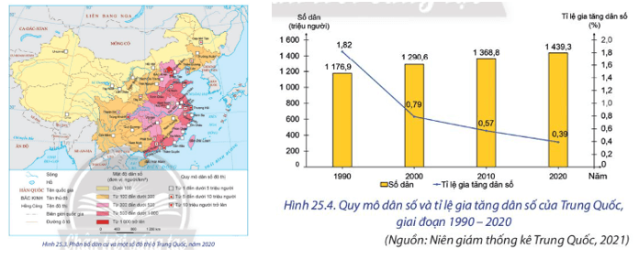  
**Lời giải:**  
**Đặc điểm dân cư và xã hội**  
**♦ Đặc điểm dân cư:**  
- *Quy mô dân số:* Trung Quốc có số dân đông nhất thế giới với hơn 1,43 tỉ người, tỉ lệ gia tăng dân số là 0,39% (năm 2020).  
*- Mật độ dân số:*  
+ Mật độ dân số trung bình ở Trung Quốc khá cao, khoảng 150 người/km2 (năm 2020).  
+ Phân bố dân cư có sự chênh lệch lớn giữa miền Đông và miền Tây. Miền Đông chiếm khoảng 1/2 diện tích lãnh thổ nhưng tập trung đến 90% dân cư sinh sống, miền Tây có dân cư rất thưa thớt, nhiều nơi có mật độ dân số dưới 10 người/km2.  
*- Thành phần dân cư:* Trung Quốc có khoảng 56 dân tộc cùng sinh sống, trong đó:  
+ Chiếm đa số là dân tộc Hán (trên 90%).  
+ Các dân tộc ít người như Mãn, Hồi, Duy Ngô Nhĩ, Mông Cổ,... sống chủ yếu ở vùng núi và biên giới.  
*- Cơ cấu dân số:*  
+ Trung Quốc đang trong thời kì cơ cấu dân số vàng, số người trong độ tuổi lao động chiếm tỉ lệ cao. Tuy vậy, dân số Trung Quốc đang có xu hướng già hoá.  
+ Cơ cấu giới tính ở Trung Quốc có sự chênh lệch khá lớn. Năm 2020, tỉ lệ nam là 51,3%, tỉ lệ nữ là 48,7% trong tổng số dân.  
*- Vấn đề đô thị hóa:*  
+ Trung Quốc có tỉ lệ dân thành thị tăng nhanh, đạt 61,0% (năm 2020).  
+ Đến 2020, Trung Quốc có 41 thành phố trên 3 triệu dân, trong đó Thượng Hải và Bắc Kinh là 2 thành phố đông dân nhất của Trung Quốc.  
**♦ Đặc điểm xã hội:**  
- Trung Quốc có nền văn hóa lâu đời, phát triển rực rỡ và là một trong những chiếc nôi của nền văn minh cổ đại trên thế giới, nhiều di sản thế giới được UNESCO công nhận.  
- Trung Quốc tăng cường đầu tư phát triển giáo dục, năm 2020 tỉ lệ biết chữ của người từ 15 tuổi trở lên đạt trên 96%.  
- Chất lượng cuộc sống người dân được nâng lên, thể hiện qua chỉ số HDI đạt mức cao (0,764) và GNI/người là 10 530 USD (năm 2020).  
- Chính sách công nghiệp hoá nông thôn của Trung Quốc đã làm thay đổi bộ mặt các làng xã.  
  
**Câu hỏi trang 136 Địa Lí 11**: Dựa vào bảng 25.3, hình 25.4 và thông tin trong bài, hãy:  
- Cho biết, đặc điểm dân cư và xã hội có ảnh hưởng như thế nào đến sự phát triển kinh tế xã hội của Trung Quốc?  
  
**Lời giải:**  
**Ảnh hưởng:**  
**- Ảnh hưởng của đặc điểm dân cư:**  
+ Dân số đông đã tạo nên thị trường tiêu thụ lớn, nguồn lao động dồi dào cho phát triển kinh tế. Tuy nhiên, tình trạng già hóa dân số làm cho tỉ lệ người già đang ngày càng tăng lên, điều này đặt ra nhiều thách thức cho Trung Quốc trong tương lai.  
+ Sự chênh lệch về cơ cấu dân số theo giới tính sẽ ảnh hưởng tới đặc điểm nguồn lao động, việc làm và các vấn đề xã hội của Trung Quốc.  
+ Dân cư phân bố không đồng đều giữa miền Đông và miền Tây đã ảnh hưởng lớn đến việc khai thác tài nguyên, sử dụng lao động; gây sức ép đến vấn đề việc làm, cơ sở hạ tầng, bảo vệ môi trường,... ở Trung Quốc.  
+ Sự đa dạng về thành phần dân cư, tộc người đã góp phần tạo nên sự đa dạng về bản sắc văn hóa, là điều kiện thuận lợi để phát triển du lịch.  
**- Ảnh hưởng của đặc điểm xã hội:**  
+ Sự đa dạng, phong phú về văn hóa tạo điều kiện thuận lợi để phát triển du lịch.  
+ Chính phủ Trung Quốc chú trọng đào tạo lao động, đẩy mạnh phát triển khoa học - công nghệ, cải cách tiền lương, nhờ đó người lao động được nâng cao tay nghề, trình độ khoa học - kĩ thuật, đáp ứng được yêu cầu phát triển kinh tế xã hội và hội nhập với thế giới.  
+ Chính sách công nghiệp hóa nông thôn đã góp phần xây dựng nông thôn mới, làm phong phú thị trường hàng hóa và tác động tích cực đến sự phát triển của xã hội.  
  
  
**Luyện tập (trang 138)**  
  
**Giải Địa lí 11 trang 138**  
  
**Luyện tập 1 trang 138 Địa Lí 11**: Hãy so sánh đặc điểm địa hình miền đông và miền tây Trung Quốc.  
**Lời giải:**  
**- Miền Đông:**  
+ Có các đồng bằng châu thổ rộng lớn, từ bắc xuống nam lần lượt là các đồng bằng Đông Bắc, Hoa Bắc, Hoa Trung và Hoa Nam với tổng diện tích hơn 1 triệu km2. Các đồng bằng được những con sông lớn bồi tụ nên có đất phù sa màu mỡ, dân cư tập trung đông, nông nghiệp trù phú.  
+ Phía đông nam của miền này có địa hình đồi núi thấp, thuận lợi cho việc trồng cây công nghiệp, cây ăn quả và chăn nuôi.  
**- Miền Tây:**  
+ Có địa hình hiểm trở với những dãy núi, sơn nguyên và các bồn địa lớn như dãy Hi-ma-lay-a (Himalaya), dãy Côn Luân, sơn nguyên Tây Tạng, bồn địa Ta-rim,... Miền này có đất đai khô cằn, chủ yếu là loại đất xám hoang mạc và bán hoang mạc.  
+ Điều kiện tự nhiên ở miền Tây Trung Quốc không thuận lợi cho hoạt động sản xuất, chỉ một số nơi có thể phát triển nghề rừng và có đồng cỏ để chăn nuôi gia súc.  
  
**Luyện tập 2 trang 138 Địa Lí 11**: Dựa vào hình 25.4, hãy nhận xét về quy mô và tỷ lệ gia tăng dân số của Trung Quốc giai đoạn 1990 - 2020.  
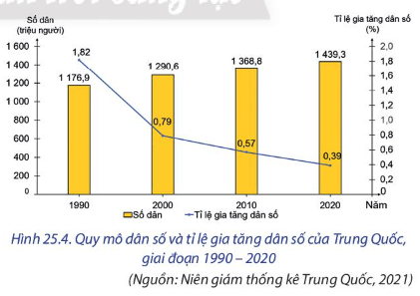  
**Lời giải:**  
**- Về quy mô dân số:**  
+ Trung Quốc là nước có dân số đông nhất thế giới với hơn 1.43 tỉ người (năm 2020)  
- Trong giai đoạn từ năm 1990 - 2020, dân số Trung Quốc tăng dần qua các năm, trong đó, tăng nhanh nhất trong những năm 1990 - 2000. Cụ thể là:  
▪ Từ 1990 - 2000, tăng: 113,7 triệu người  
▪ Từ 2000 - 2010, tăng: 78,2 triệu người.  
▪ Từ 2010 - 2020, tăng: 70,5 triệu người.  
**- Về tỉ lệ gia tăng dân số:** trong cả giai đoạn 1990 - 2020, tỉ lệ gia tăng dân số tự nhiên của Trung Quốc có xu hướng giảm (từ 1.82% năm 1990, xuống còn 0.39% năm 2020).  
  
**Vận dụng (trang 138)**  
**Vận dụng trang 138 Địa Lí 11**: Viết bài giới thiệu về một di sản thế giới (tự nhiên hoặc văn hoá) của Trung Quốc đã được UNESCO công nhận.  
**Lời giải:**  
**(*) Tham khảo:** Giới thiệu về Vạn lí Trường thành  
Nhiều người đã nghĩ Vạn Lý Trường Thành là công trình ở Bắc Kinh nhưng thực tế, Vạn Lý Trường Thành là tên gọi chung của tập hợp nhiều thành lũy bằng đất đá được xây dựng ước tính có niên đại hơn 2500 năm, kéo dài tới 21196,18 km từ phía Đông sang Tây. Trải qua rất nhiều triều đại phong kiến Trung Hoa.  
Bắt đầu từ thời Xuân Thu Chiến Quốc, các nước đã tự độc lập xây những đoạn tường thành ở phía Bắc nhằm tránh giặc Hung nô tràn xuống. Đến khi Hoàng Đế Tần Thủy Hoàng thống nhất Trung Hoa ông đã cho tiếp tục xây dựng nhằm liên kết các tuyến phòng thủ đã tồn tại trước đó. Công trình còn được tiếp tục xây dựng tới triều đại nhà Minh. Vạn Lý Trường Thành có chức năng như một tuyến phòng thủ quân sự bảo vệ Trung Hoa khỏi những cuộc xâm lược của các bộ tộc du mục phương Bắc như Mông Cổ, Mãn Châu. Bởi vai trò quan trọng này mà nó được kéo dài liên tục trong suốt 2000 năm sau đó, cho đến cuối triều đại nhà Minh, mở rộng ra 15 tỉnh thành của Trung Quốc, mang hình dạng uốn lượn của Rồng.  
Được UNESCO công nhận là di sản thế giới vào năm 1987. Vạn lý trường thành cũng thuộc Top 7 kỳ quan thời Trung cổ của Thế giới. Không hề quá khi nói rằng Vạn lý trường thành là kỳ quan nhân tạo vĩ đại nhất của Trung Quốc. Và tất nhiên, đi cùng đó là những ý nghĩa về mặt lịch sử - văn hóa được người dân Trung Hoa nâng niu qua hàng trăm năm.  
Ý nghĩa về mặt quân sự: Vạn lý trường thành được xây dựng nhằm mục đích phòng ngự, chống lại quân địch của các quốc gia khác và giặc Hung Nô tấn công. Trên hệ thống tường thành cũng được xây dựng nhiều tháp canh. Theo các nhà quân sự, nhờ có công trình này mà nhiều triều đại Trung Quốc đã đứng vững trước sự tấn công của nạn ngoại xâm. Cũng như góp phần bình trị nội loại. Việc xây dựng - duy trì Vạn lý trường thành không chỉ là một kỳ tích. Mà hơn thế còn thể hiện sự gắn kết, sự tiếp nối của các triều đại. Phân chia ranh giới, gia cố - bảo vệ cho an toàn quốc gia. Đó chính là ý nghĩa quân sự của công trình này.  
Ý nghĩa về mặt văn hóa: bên cạnh ý nghĩa về mặt quân sự. Vạn lý trường thành còn mang ý nghĩa văn hóa rất lớn lao. Theo quan niệm của người xưa. Sự tồn vong của công trình kiến trúc vĩ đại này đồng nghĩa với sự tồn vong của họ. Đây được xem như một niềm tự hào của mỗi người dân Trung Hoa. Chính bởi lẽ đó, Vạn lý trường thành vẫn luôn được quan tâm duy trì - tu bổ. Để ngày nay và mãi về sau, Trường Thành này vẫn gắn liền với hình ảnh đất nước Trung Quốc rộng lớn.  
  
  
**Lý thuyết Địa lí 11 Bài 25: Vị trí địa lí, điều kiện tự nhiên, dân cư và xã hội Trung Quốc**  
**I. LÃNH THỔ VÀ VỊ TRÍ ĐỊA LÍ**  
**♦ Đặc điểm**  
**- Phạm vi lãnh thổ:**  
+ Trung Quốc có diện tích đất khoảng 9,6 triệu km2.  
+ Phần lãnh thổ trên đất liền của Trung Quốc kéo dài từ khoảng vĩ độ 20°B đến vĩ độ 53°B và từ khoảng kinh độ 73°Đ đến kinh độ 135°Đ.  
+ Trung Quốc có vùng biển rộng lớn thuộc các biển Hoàng Hải, Hoa Đông… thuộc Thái Bình Dương và các đảo, quần đảo.  
**- Vị trí địa lí:**  
+ Trung Quốc nằm ở khu vực Đông Á.  
+ Trung Quốc tiếp giáp với 14 nước (ở phía bắc, phía tây và phía nam) và có đường biên giới trên đất liền dài hơn 21000 km.  
+ Phía đông Trung Quốc tiếp giáp với biển.  
**♦ Ảnh hưởng:**  
- Đất nước rộng lớn, thiên nhiên có sự phân hóa giữa các vùng, nguồn tài nguyên thiên nhiên phong phú tạo điều kiện để Trung Quốc phát triển một nền kinh tế đa dạng.  
- Phần lớn vùng biên giới với các nước có địa hình núi cao, hiểm trở, khó khăn cho giao thương.  
- Tiếp giáp với nhiều quốc gia và vùng biển rộng lớn đã tạo thuận lợi cho việc giao lưu, liên kết kinh tế - thương mại với các nước trong khu vực Đông Á, Đông Nam Á, các nước trên thế giới và phát triển nhiều ngành kinh tế biển.  
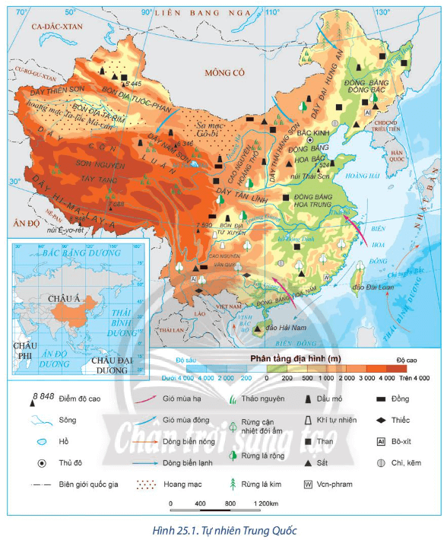  
II. ĐIỀU KIỆN TỰ NHIÊN VÀ TÀI NGUYÊN THIÊN NHIÊN  
**1. Địa hình và đất đai**  
**♦** Trung Quốc có nhiều dạng địa hình như đồng bằng, bồn địa, cao nguyên, núi cao,...  
**♦** Địa hình Trung Quốc cao dần từ đông sang tây. Có thể dựa vào đường kinh tuyến 105°Đ làm ranh giới tương đối để phân chia 2 miền địa hình khác nhau:  
**- Miền Đông:**  
+ Có các đồng bằng châu thổ rộng lớn, từ bắc xuống nam lần lượt là các đồng bằng Đông Bắc, Hoa Bắc, Hoa Trung và Hoa Nam với tổng diện tích hơn 1 triệu km2. Các đồng bằng được những con sông lớn bồi tụ nên có đất phù sa màu mỡ, dân cư tập trung đông, nông nghiệp trù phú.  
+ Phía đông nam của miền này có địa hình đồi núi thấp, thuận lợi cho việc trồng cây công nghiệp, cây ăn quả và chăn nuôi.  
**- Miền Tây:**  
+ Có địa hình hiểm trở với những dãy núi, sơn nguyên và các bồn địa lớn như dãy Hi-ma-lay-a (Himalaya), dãy Côn Luân, sơn nguyên Tây Tạng, bồn địa Ta-rim,...  
+ Miền này có đất đai khô cằn, chủ yếu là loại đất xám hoang mạc và bán hoang mạc.  
=> Điều kiện tự nhiên ở miền Tây Trung Quốc không thuận lợi cho hoạt động sản xuất, chỉ một số nơi có thể phát triển nghề rừng và có đồng cỏ để chăn nuôi gia súc.  
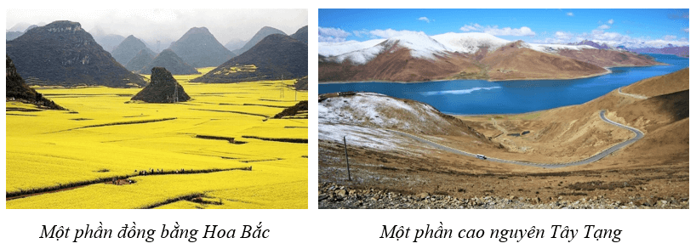  
**2. Khí hậu**  
**♦** Phần lớn lãnh thổ Trung Quốc có khí hậu ôn đới, phần phía nam có khí hậu cận nhiệt, ngoài ra, khí hậu còn phân hóa theo chiều đông - tây và phân hóa theo đai cao.  
*- Phân hóa theo chiều đông - tây:*  
+ Miền Đông có khí hậu gió mùa: lượng mưa trung bình năm từ 750 mm đến 2000 mm, mưa nhiều vào mùa hè. Nhiệt độ và lượng mưa thay đổi theo chiều bắc - nam, phía bắc có nhiệt độ và lượng mưa thấp hơn phía nam.  
+ Miền Tây có khí hậu lục địa khắc nghiệt, lượng mưa ít, nhiều nơi dưới 100 mm/năm, nhiệt độ có sự chênh lệch giữa ngày và đêm, giữa các mùa khá lớn.  
*- Phân hóa theo đai cao:* Trung Quốc còn có kiểu khí hậu núi cao, hình thành trên các sơn nguyên và núi cao từ 2000 - 3000 m trở lên. Ở các khu vực này về mùa đông rất lạnh, có băng tuyết bao phủ, mùa hạ mát và thời tiết hay thay đổi.  
**♦** Nhìn chung, khí hậu ở miền Đông ôn hoà hơn so với miền Tây nên có nhiều thuận lợi cho sinh hoạt và sản xuất.  
**3. Sông, hồ**  
- Trung Quốc có nhiều sông và hồ lớn, phần lớn các sông đều bắt nguồn từ miền núi phía tây và chảy ra các biển ở phía đông như Hoàng Hà, Trường Giang, Tây Giang,..  
+ Ở miền Tây, các sông có giá trị lớn về thuỷ điện;  
+ Ở miền Đông, sông có nhiều giá trị về thuỷ lợi, cung cấp nước cho sản xuất, nông nghiệp, phát triển giao thông, nuôi trồng và đánh bắt thuỷ sản.  
- Trung Quốc có nhiều hồ tự nhiên, tạo nên phong cảnh đẹp như hồ Động Đình (tỉnh Hồ Nam), Thái Hồ (tỉnh Giang Tô),... Các hồ không chỉ có giá trị thuỷ lợi mà còn giúp phát triển du lịch ở các địa phương.  
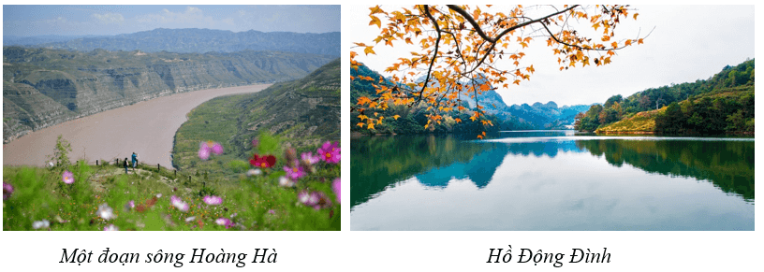  
**4. Sinh vật**  
- Trung Quốc có tài nguyên rừng với nhiều loài động, thực vật đa dạng và quý hiếm.  
- Thảm thực vật có sự phân hóa theo chiều bắc - nam và đông - tây, từ rừng cận nhiệt đới ẩm ở phía nam đến rừng lá rộng và rừng lá kim ở phía bắc; phía tây là thảo nguyên, hoang mạc và bán hoang mạc.  
- Trung Quốc coi trọng việc trồng rừng và bảo vệ rừng, nhờ đó diện tích rừng tăng lên đáng kể trong những năm qua.  
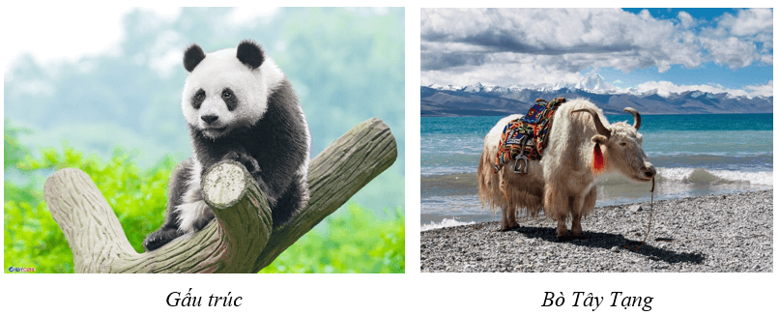  
**5. Khoáng sản**  
- Trung Quốc có nhiều loại khoáng sản với trữ lượng hàng đầu thế giới, có giá trị cao trong công nghiệp như: than (1500 tỉ tấn), dầu mỏ (3 tỉ tấn), khí tự nhiên (200 tỉ m3), quặng sắt (5 tỉ tấn).  
- Các mỏ kim loại màu cũng rất phong phú như đồng, chì, kẽm, bô-xít, thiếc, von-phram,... Ngoài ra, Trung Quốc còn có các mỏ muối kali, photphat, graphit và nhiều vùng núi đá vôi.  
**6. Biển**  
- Trung Quốc có vùng biển rộng, mở ra Thái Bình Dương.  
- Trung Quốc có điều kiện thuận lợi để phát triển tổng hợp nhiều ngành kinh tế biển:  
+ Tài nguyên sinh vật biển phong phú với trên 20.000 loài, nhiều ngư trường rộng lớn.  
+ Dọc bờ biển có nhiều vịnh biển có thể xây dựng hải cảng phát triển giao thông vận tải biển.  
+ Vùng biển có nhiều tiềm năng khí tự nhiên.  
**III. DÂN CƯ VÀ XÃ HỘI**  
**1. Dân cư**  
**♦ Đặc điểm**  
- Trung Quốc có số dân đông nhất thế giới với hơn 1,43 tỉ người, tỉ lệ gia tăng dân số là 0,39% (năm 2020).  
- Mật độ dân số:  
+ Mật độ dân số trung bình ở Trung Quốc khá cao, khoảng 150 người/km2 (năm 2020).  
+ Phân bố dân cư có sự chênh lệch lớn giữa miền Đông và miền Tây. Miền Đông chiếm khoảng 1/2 diện tích lãnh thổ nhưng tập trung đến 90% dân cư sinh sống, miền Tây có dân cư rất thưa thớt, nhiều nơi có mật độ dân số dưới 10 người/km2.  
- Thành phần dân cư: Trung Quốc có khoảng 56 dân tộc cùng sinh sống, trong đó:  
+ Chiếm đa số là dân tộc Hán (trên 90%).  
+ Các dân tộc ít người như Mãn, Hồi, Duy Ngô Nhĩ, Mông Cổ,... sống chủ yếu ở vùng núi và biên giới.  
*- Cơ cấu dân số:*  
+ Trung Quốc đang trong thời kì cơ cấu dân số vàng, số người trong độ tuổi lao động chiếm tỉ lệ cao. Tuy vậy, dân số Trung Quốc đang có xu hướng già hoá.  
+ Cơ cấu giới tính ở Trung Quốc có sự chênh lệch khá lớn. Năm 2020, tỉ lệ nam là 51,3%, tỉ lệ nữ là 48,7% trong tổng số dân.  
*- Vấn đề đô thị hóa:*  
+ Trung Quốc có tỉ lệ dân thành thị tăng nhanh, đạt 61,0% (năm 2020).  
+ Đến 2020, Trung Quốc có 41 thành phố trên 3 triệu dân, trong đó Thượng Hải và Bắc Kinh là 2 thành phố đông dân nhất của Trung Quốc.  
**♦ Ảnh hưởng:**  
- Dân số đông đã tạo nên thị trường tiêu thụ lớn, nguồn lao động dồi dào cho phát triển kinh tế.  
- Tình trạng già hóa dân số làm cho tỉ lệ người già đang ngày càng tăng lên, điều này đặt ra nhiều thách thức cho Trung Quốc trong tương lai.  
- Sự chênh lệch về cơ cấu dân số theo giới tính sẽ ảnh hưởng tới đặc điểm nguồn lao động, việc làm và các vấn đề xã hội của Trung Quốc.  
- Dân cư phân bố không đồng đều giữa miền Đông và miền Tây đã ảnh hưởng lớn đến việc khai thác tài nguyên, sử dụng lao động; gây sức ép đến vấn đề việc làm, cơ sở hạ tầng, bảo vệ môi trường,... ở Trung Quốc.  
- Sự đa dạng về thành phần dân cư, tộc người đã góp phần tạo nên sự đa dạng về bản sắc văn hóa, là điều kiện thuận lợi để phát triển du lịch.  
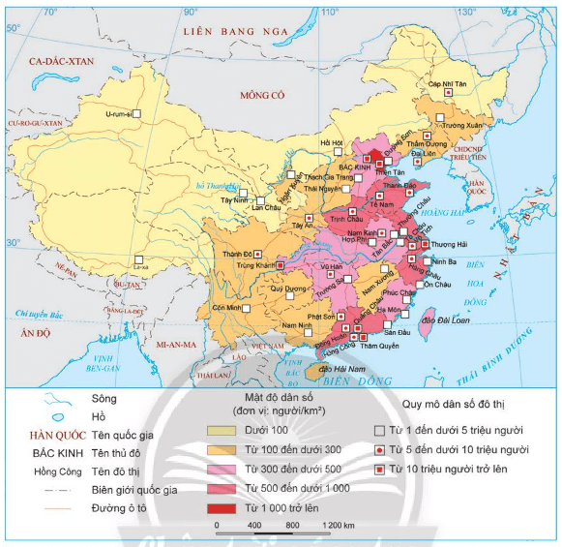  
**2. Xã hội**  
- Trung Quốc có nền văn hóa lâu đời, phát triển rực rỡ và là một trong những chiếc nôi của nền văn minh cổ đại trên thế giới, nhiều di sản thế giới được UNESCO công nhận.  
- Trung Quốc tăng cường đầu tư phát triển giáo dục, năm 2020 tỉ lệ biết chữ của người từ 15 tuổi trở lên đạt trên 96%. Chính phủ Trung Quốc chú trọng đào tạo lao động, đẩy mạnh phát triển khoa học - công nghệ, cải cách tiền lương, nhờ đó người lao động được nâng cao tay nghề, trình độ khoa học - kĩ thuật, đáp ứng được yêu cầu phát triển kinh tế xã hội và hội nhập với thế giới.  
- Chất lượng cuộc sống người dân được nâng lên, thể hiện qua chỉ số HDI đạt mức cao (0,764) và GNI/người là 10 530 USD (năm 2020).  
- Chính sách công nghiệp hoá nông thôn của Trung Quốc đã làm thay đổi bộ mặt các làng xã, góp phần xây dựng nông thôn mới, làm phong phú thị trường hàng hóa và tác động tích cực đến sự phát triển của xã hội.  
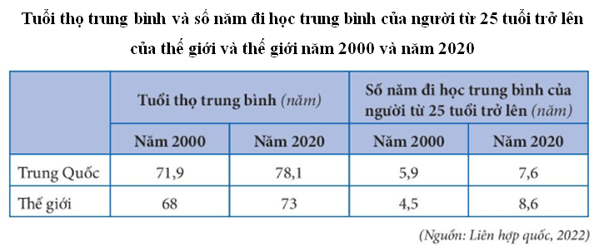  
  
  
**Xem thêm lời giải bài tập Địa lí lớp 11 Chân trời sáng tạo hay, chi tiết khác:**   
Bài 22: Vị trí địa lí, điều kiện tự nhiên, dân cư và xã hội Nhật Bản  
Bài 23: Kinh tế Nhật Bản  
Bài 24: Tìm hiểu về hoạt động kinh tế đối ngoại Nhật Bản  
Bài 26: Kinh tế Trung Quốc  
Bài 27: Thực hành: Tìm hiểu sự thay đổi của nền kinh tế tại vùng duyên hải Trung Quốc